Дәріс 13. Газдық хроматография. Хроматография әдістерінің жіктелуі. Хроматография пикінің параметрлері. Газдық хроматографияның варианттары.

Дәрістің мақсаты: Хроматографияның физика-химиялық негіздерін талдау қабілетін қалыптастыру.

Студент қабілетті болуы керек:
- хроматографияның физикалық және химиялық негіздерін түсіндіру;
- қоспаның сорбент бойымен ағып қозғалу тәсіліне қарай үш әдісті салыстыру (шығару, фронталды, ығыстырып шығару);
- хроматографиялық шыңның параметрлерді анықтау;
- газдық хроматографияның принциптік сызбасын көрсету.

Хроматография деп қозғалатын фазаның ағынында заттың дискреттік зонасының сорбент қабаты бойымен орын ауыстыруына және сорбциялық пен десорбциялық актілердің бірнеше рет қайталануына негізделген процесті айтады. Хроматография әдістерінің жіктелуі. Газды хроматографияны екі түрге бөледі: газды-адсорбциялық (немесе газды-қатты) және газды-сұйық хроматография. Газды- адсорбциялық хроматография әртүрлі заттардың қатты тұрақты фазаның бетінде адсобциялануының ерекшеленуіне негізделеді. Газды-сұйық хроматография талданатын заттардың қатты ұсақ тесікті тасымалдағышқа енгізілген сұйық стационар фазада ерігіштігінің әртүрлі болуына негізделеді.
Қоспаның сорбент бойымен ағып қозғалу тәсіліне қарай үш әдіске бөлінеді: шығару (немесе элюентті) хроматографиясы, фронталды хроматография және ығыстырып шығару хроматографиясы.
Шығару әдісінің типтік элюенттік қисығы
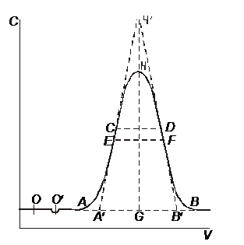
Газдық хроматографияның принциптік сызбасы.
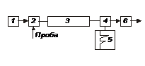
1 - газ-тасымалдаушы; 2 - дозатор; 3 - хроматографиялық түтік (бағана); 4 - детектор; 5 - өздігінен жазатын тіркеуші; 6 - газ ағынының жылдамдығының көбікті өлшеуіші
Сұрақтар:
1) Хроматография процесінің физика-химиялық негіздері.
2) Хроматография әдістерінің классификациясы.
3) Газдық хроматографияның варианттары. Аспаптың блок-сызбасы.

Әдебиеттер:
1. Мансүров З.А., Колесников Б.Я. Химиядағы физикалық зерттеу әдістері. Алматы, «Қазақ университеті» баспасы, 2012 ж..

